Sequoıa Sempervırens "Adpressa"

Özellikleri

Yüzyıl önce A.Leroy tarafından bulunmuş bu ağaç S.Sempervırens Albospıca'ya benzer. (Ancak ss.Albospıca orta büyüklüğe kadar ulaşır) Birkaç yıl çok yavaş büyür ve sonra birkaç sert, düzenli olarak kesilmesi gereken ana dal çıkarır. Böylece krem beyazı filiz uçlarıyla daha sıkı olur. Bu bitki ve çeşitleri budanmaya karşı dayanıklıdır, çünkü bunlar eski gövdeden yenisini çıkarabilirler. Adpressa çok çekici, doğru budanan bir yaz ağacı. Budanmazsa orta büyüklükte, birçok tacı olan dağınık bir ağaç haline gelir, çekiciliğini kaybeder.

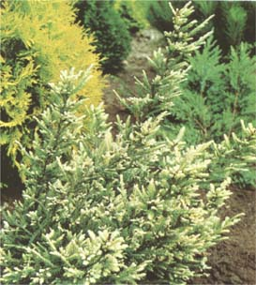

Yapraklı Ağaclar | YAPRAK  RENGİ | ÇİÇEK  RENGİ | MEYVE  (TOHUM)  RENGİ | SONBAHARDA  YAPRAK  RENGİ | çiçek açma dönemi | boy(max mt.) | çit için | bodur için | grup için | Davranış |  |  | Gelişme |  |  | Toprak |  | Işık İhtiyacı |  |  | İklim |  | Bölge |  |  |  | not
 |  |  |  |  |  |  |  |  |  | yayılıcı | dağınık | piramit form | yavaş | orta | hızlı | taze / havalanmış | kuru | güneş | gölge | yarı gölge | soğuk | ılıman | kıyı şeridi | alçak rakım | yüksek rakım | ova | not
Sequoıa Sempervırens "Adpressa" | Yeşil | - | - | - | - | 10 | - | - | - | - | - | - | - | X | - | - | - | - | - | - | - | - | - | - | - | - | -

